МУНИЦИПАЛЬНОЕ АВТОНОМНОЕ ДОШКОЛЬНОЕ

ОБРАЗОВАТЕЛЬНОЕ УЧРЕЖДЕНИЕ ДЕТСКИЙ САД № 571

620137 г. Екатеринбург, пер.Парковый, д.41-а тел.:(343) 286-64-79, 286-64-78

[madou571@yandex.ru](mailto:madou571@yandex.ru), 571.tvoysadik.ru

ИНН/КПП 6670319805/667001001

**Полезные советы**

**для родителей**

**«С понедельника начнем»**

***Как помочь родителям ввести правила***

***и ограничения в воспитании ребенка***

**Подготовил: Е.С.Шешукова,**

**старший воспитатель.**

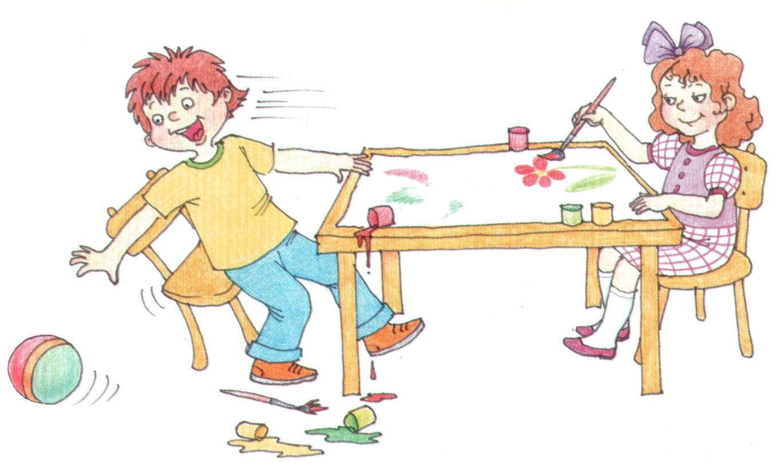

Екатеринбург, апрель 2021

**С понедельника начнем**

**Как помочь родителям ввести правила и ограничения в воспитании ребенка**

О необходимости ограничений для развития ребенка, в той ли иной форме, говорили многие психологи. Так, Рудольф Дрейкурс пишет: «Четко обозначенные ограничения обеспечивают ребенку чувство защищенности и придают определенность жизнедеятельности в социальной структуре. Без этого ребенок чувствует себя полностью потерянным». Вспомним слова советского ученого Выготского Л. С: «Самоконтроль — это интериоризированный («интериориза́ция» от фр. intériorisation — переход извне внутрь) внешний контроль».

Правило позволяет отойти от злоупотребления личной властью родителя: «Нужно делать так, потому что Я так сказал» или «Нужно делать так, потому что у нас такие правила».

Правила вносят в жизнь семьи определенные ценности. Например, правило «У нас принято спрашивать разрешения, если хочешь воспользоваться чужой вещью», приучает уважать чужую собственность и чужие границы. При этом важно, чтобы у ребенка тоже спрашивали на это разрешение.

Ограничения четко обозначают зону свободы ребенка, заботясь, тем самым, о его защищенности. В основе правил лежит порядок, стремление соблюдать и поддерживать общепринятые нормы.

Введение и использование правил помогает родителям, «идущим на поводу» у своего ребенка, начать изменять свой способ взаимодействия с ним.

Часто возникает вопрос: как это правило должно появиться?

Введение правила можно приурочить к какому-то значимому событию: достижению ребенком определенного возраста, переезду, поступлению в школу и т.п.

Тогда оно отражает новые возможности ребенка, то, что ребенок растет, становится большим. Например: «Теперь, когда ты пошел в садик, в школу, у нас будет такое правило».

Кроме того, можно объяснить ребенку, что правило предназначено для разрешения часто возникающего конфликта: «Мы с тобой в последнее время часто ссоримся из-за порядка в комнате, и меня это очень расстраивает. Чтобы прекратить эти ссоры, у нас теперь будет такое правило…»

Каким же должно быть правило или ограничение, чтобы оно становилось средством развития ребенка, а не инструментом его подавления?

1.  Тотальным.

Правило должно касаться всех членов семьи или даже любого человека.

Правило должно быть сформулировано таким образом, чтобы оно касалось не только самого ребенка. Правило может формулироваться в максимально общей безличной форме, чтобы подчеркнуть, что оно относится к любому человеку.

Например: «На красный свет светофора дорогу переходить нельзя!»

Какие-то отдельные правила могут касаться только детей. Это можно сразу заложить в формулировке, например: «В нашей семье дети ложатся спать в девять часов».

2. Эмоционально нейтральным (не сопровождается никакими комментариями относительно ребенка и делается спокойным тоном).

Неудачный вариант: «Пока не научишься рисовать аккуратно, будешь рисовать только в фартуке».

Удачный вариант: «Рисовать красками можно только в фартуке».

3. Четким и однозначным

Важно не допускать неоднозначных формулировок. «Если хорошо поешь  суп, то может не есть второе».

Такое правило оставляет огромное пространство для дискуссий: скажем, половина тарелки — это достаточно хорошо или нет?

    Или вроде бы слова понятные, но каждый из членов семьи трактует их по-своему. Скажем, под словами «убраться в комнате» ребенок может подразумевать, что на полу ничего не валяется. Но стоит открыть шкаф, как оттуда, словно лавина с гор, мощным потоком стекают одежда, игрушки и прочие старательно рассованные по полкам предметы.

Во избежание подобных ситуаций имеет смысл заранее четко проговаривать, что подразумевается под словами «навести порядок».

Наверное, одна из самых неоднозначных формулировок — «хорошо себя вести». Это как? По той же причине лучше избегать слов типа «постарайся». Как ребенку оценить – достаточно хорошо он постарался или нет?

4. Задает модель желательного поведения.

Важно, чтобы правило не просто что-то запрещало, а направляло. Правило необходимо формулировать в утвердительной форме и избегать отрицаний. Детям понятнее, когда им говорят не о том, чего нельзя делать, а о том, что они должны делать. Так детям  легче понять, чего от них требуется.

Например: «Не рисуй на стене на обоях», «Если захочешь рисовать, возьми бумагу, карандаши и сядь рисовать за стол».

После того, как удачная формулировка найдена, встает вопрос о том, как можно ввести правило, если его до сих пор в семье не было.

Сначала необходимо в спокойной и уважительной форме озвучить  ребенку правило, начиная со слов: «У нас в семье теперь будет такое правило». Это должно звучать именно как правило, а не как договор. Например: «У нас принято по субботам убирать квартиру» или « У нас принято тихо разговаривать, когда кто-то работает за компьютером». При этом необходимо, чтобы сами взрослые соблюдали эти правила.

Правила не нужно многократно обсуждать. Достаточно одного объяснения, на все остальные вопросы ребенка «Почему я должен это делать?» стоит отвечать «У нас такое правило» или предложить ему вынести это на обсуждение на семейном совете (речь о котором пойдет чуть позже). Если ребенок выражает недовольство правилом, также не нужно его уговаривать и переубеждать, но крайне важно обсудить с ребенком, что он может выбирать и что он сам решает в контексте этого правила.

Например:«Ты можешь сам решить, с чего ты начнешь собирать игрушки: сначала кубики или машинки».

Любые обсуждения правил возможны только после того, как ребенок его выполнил.

*Важные особенности использования правил и ограничений.*

Есть несколько моментов, о которых важно помнить при использовании правил и ограничений.

* Во-первых, дети могут «проверять» правила.

Ребенок как будто спрашивает, действительно ли родительские ограничения обязательны в исполнении. Кто-то из детей довольно спокойно воспринимает любые правила и ограничения, и не пытается их оспорить, а кто-то, наоборот, будет активно и настойчиво пытаться «продавить» родителей. В подобных случаях необходимо спокойно и терпеливо, раз за разом, неизменно настаивать на соблюдении правила, по необходимости используя предсказуемые естественные или логические последствия.

      Что такое естественные и логические последствия?

Естественные последствия наступают без какой-либо специальной или намеренной подготовки, это обучение, основанное на собственном опыте.

То есть это получение опыта через событие. Как понять, что предмет колючий, горячий, холодный, т. д. Дотронуться.

Появляется правило - не трогать горячие (острые, т. д.) предметы, потому что можно уколоться, обжечься, т. д.

Применяя метод естественных  последствий к маленьким детям, помните:

1. Ребёнок должен быть заранее предупрежден о возможных последствиях его поступков. Например, кошка царапнет сильно, если ее дернуть за хвост. Чайник, утюг очень горячие.
2. Не допускайте, чтобы ребенок испытывал  какие-то последствия, если существует вероятность того, что они опасны для его жизни и здоровья.

Обсуждение и  осознание должно наступать как можно скорее после совершенного «противоправного» деяния.

Этот показатель напрямую зависит от возраста: маленький ребенок должен увидеть и оценить результаты своего проступка сразу же, иначе вся история потеряет смысл и никаких полезных выводов он не сделает.

Если он попробовал схватиться за горячий утюг и обжегся - для вас связь достаточно очевидна, но не забудьте объяснить все про горячие утюги малышу.

Сводите к минимуму свою роль.

Последствие (основа для нового правила) на то и естественное, что «организовано» самой природой вещей, а не вами. Если взрослые будут принимать слишком деятельное участие в таком событии (подробно рассказывая, почему именно так не следовало поступать, подчеркивая, что вы сто раз предупреждали, обещая какие-то неприятности на будущее и т. д.), вы рискуете свести на нет всю ценность такой «воспитательной» ситуации. Внимание ребенка опять будет сосредоточено не на реальном событии и том опыте, который можно отсюда извлечь, а на вас - и, скорее всего, очень скоро проступок повторится вновь.

Чем младше ребенок, тем больше естественных последствий; чем он становиться старше, тем больше естественные последствия должны заменяться логическими.

Логические последствия – это заранее продуманные и обозначенные родителями положительные или отрицательные последствия действий ребенка: «Если поступишь так-то – то будет то-то…»

Если какое-то поведение приводит к положительным «последствиям», это заставляет человека повторять свои действия. Отрицательные «последствия» неприятны, и люди стараются их избегать или, по крайней мере, вести себя подобным образом реже.

Что следует учитывать, когда родители назначают ребенку ограничения или правила:

- последствие должно быть значимым. Лишать ребенка чего-то или использовать в качестве награды то,  что не имеет для него значения, совершенно бесполезно;

- «последствие» должно идти сразу за поступком. Чем больше времени пройдет между поступком и его «последствием», тем менее эффективным оно окажется, и тем менее очевидной будет связь между ними;

- подумайте о том, как часто следует использовать одно и тоже «последствие» (если прибегать к нему слишком часто или слишком редко, оно теряет силу своего воздействия);

- обращайте внимание на размер выбранного «последствия».

Если за небольшие достижения ребенок будет получать слишком большое поощрение, то этим родители избалуют его. Если за небольшие проступки назначается слишком серьезные «последствия», то это может привести к тому, что ребенок всегда будет чувствовать себя наказанным.

Во-вторых, не надо торопиться с введением ограничений по «всем фронтам».

Лучше, если правил немного, но зато они действительно работают.

Если до сих пор в семье не было четких правил или ограничений, не нужно немедленно вводить их по любому поводу. Имеет смысл ввести одно какое-то правило и постепенно добиться того, чтобы оно начало работать. Можно начать с ситуации, которая, на данный момент, является для родителей наиболее проблемной или, наоборот, с той, которая  кажется наиболее простой для разрешения.

* В-третьих, ограничения могут меняться по достижении детьми определенного возраста.

Скажем, время отхода ко сну естественным образом сдвигается на более позднее время, когда ребенок становится старше.

* В-четвертых, при введении ограничений необходимо учитывать возраст ребенка.

 Например, четырехлетний ребенок в поликлинике в силу возрастных особенностей не может спокойно сидеть сорок минут в ожидании врача. Очевидно, что здесь, помимо введения правила, маме следует подумать о том, чем она займет его в очереди.

Некоторые ограничения могут быть ситуационными. Допустим, обычно нужно ложиться спать в девять, но в выходные или праздники это время сдвигается на час. Важно, чтобы подобные вариации проговаривались столь же ясно и четко, как и сами правила.

Родители, вводя правила и ограничения, сталкиваются с детским вопросом: «Кто вообще эти правила ввел? Откуда они взялись?»

Чем старше становятся дети, тем важнее привлекать их к обсуждению правил. Один из возможных способов разработки и введения правил,— семейный совет.

Семейный совет позволяет очертить время и место для обсуждения семейных правил и ограничений.

Для семейного совета нужно выбрать время, которое удобно всем членам семьи. Чтобы показать значимость совета для всей семьи, необходимо исключить все отвлекающие факторы. Например, стоит выключить звук телефона. Если во время семейного совета родители отвечают на телефонные звонки, они тем самым демонстрируют неуважение.

В ходе семейного совета могут обсуждаться самые разные вопросы: уход за домашними животными, развлечения на выходные, семейное меню, распределение времени за телевизором или компьютером и др. Важно, чтобы это были не только проблемы.

Все решения, которые были приняты на семейном совете, остаются в силе до следующего совета. Для принятия решений не следует использовать голосование.  Важно искать такой вариант, с которым все члены семьи будут согласны. Продолжительность семейного совета зависит от возраста детей: пока они еще маленькие, он может длиться 15 - 20 минут.

Для принятия решений можно использовать «мозговой штурм»: все члены семьи высказывают свои предложения, которые записываются на большой лист бумаги. На этапе высказывания предложений необходимо воздержаться от критики. Если есть какие-то ограничения, о них нужно сообщить сразу (например, семья обсуждает возможные способы времяпрепровождения в выходные, и есть определенный финансовый лимит, больше которого родители не готовы потратить на развлечения).

Когда принято какое-то решение, важно, чтобы в его реализацию были вовлечены и дети (скажем, если речь идет о совместных выходных, в зависимости от возраста дети могут посмотреть расписание на сайте кинотеатра и выбрать подходящее для всех время).

Поведение родителей должно соответствовать тому, что они требуют от ребенка.

В некоторых семьях взрослые придерживаются разных точек зрения относительно того, что должен выполнять ребенок. Кто-то считает, что другой слишком мягок или, наоборот, слишком строг. В этом случае дети быстро научаются манипулировать родителями. Взрослым необходимо научиться приходить к согласию и, прежде всего, договориться о том, чтобы никогда не спорить на глазах у детей.

Не требуйте от  себя и от ребенка всего и сразу.

   Поведение ребенка формировалось не за один день, и не стоит надеяться, что оно изменится так же быстро. Постарайтесь замечать даже небольшие сдвиги в нужном направлении, хвалить себя за самые маленькие успехи во взаимоотношениях со своими детьми.

Помните, что  иногда, прежде чем улучшиться, поведение ребенка может на некоторое время стать хуже – не спешите опускать руки! Ваши старания обязательно будут вознаграждены, и на смену сомнениям придет ощущение уверенности.

Доверяйте себе, своему опыту, интуиции, родительским чувствам. Никто не знает вашего ребенка лучше, чем вы. Никто не может сделать для него больше, чем вы.

Литература:

1. Бёрк Р.,  Херрон Р. «Воспитание на основе здравого смысла», изд-во «Весь», Санкт- Пб, 2001
2. Чибисова М. «Живем по правилам» (Как помочь родителям ввести ограничения в воспитании), «Школьный психолог», № 3, 2016
3. <http://www.psychologos.ru/articles/view/metod-estestvennyh-posledstviy>
4. Петрановская Л. «Если с ребенком трудно», изд-во «АСТ», М., 2017